Práctica para examen 2 de demografía
Anderson Martínez

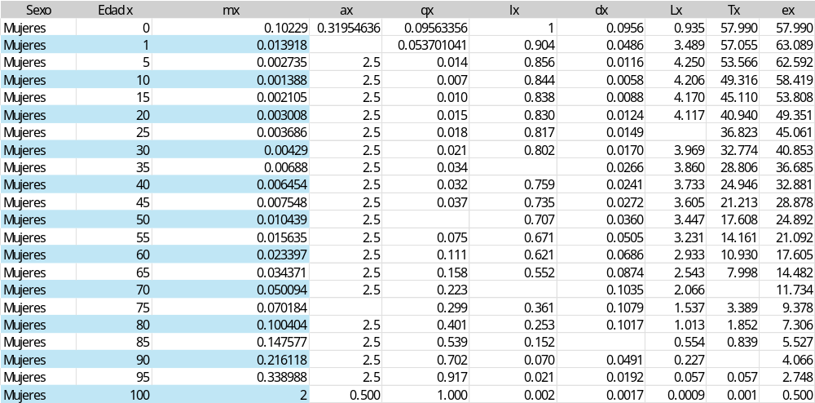
Ejercicio 1: Complete la siguiente tabla de vida

Ejercicio 2: Con base a la tabla de vida anterior calcule lo siguiente:
- Dado que sobrevivió a los 15 años cual es la probabilidad de morir entre los 15 y los 20 años
- Años persona vividos a partir de los 15 años
- La probabilidad de morir entre los 30 y 50 años
- Cuál es la esperanza de vida a los 30 años, interprete el resultado
- Probabilidad de sobrevivir a los 50
- Cuál es la probabilidad de morir antes de los 40 años
Al1-l40/l1

Ejercicio 3:
Con base a la siguiente tabla, responda las preguntas
ECV (Enfermedad Cardio Vascular)
Condición | Con ECV | Sin ECV | Total
Fumador (Expuesto) | 3150 | 11850 | 15000
No fumador (No expuesto) | 1250 | 23750 | 25000
Total | 4400 | 35600 | 40000

- ¿Cuál es el valor del Riesgo Relativo para los fumadores en comparación con los no fumadores y su interpretación correcta?
Si el tabaquismo no estuviera asociado en absoluto con la Enfermedad Cardiovascular, ¿qué valor teórico se esperaría obtener en el Riesgo Relativo ?
Calcule el Odds Ratio (OR) para esta tabla. ¿Cuál es el valor exacto?
- ¿El Odds Ratio difere del Riesgo Relativo?, si lo hace justifique porqué
- Calcula el Riesgo Atribuible (AR) o Diferencia de Riesgos. ¿Cuál es el exceso de riesgo absoluto de los fumadores?
- Si un tomador de decisiones te pide interpretar el Riesgo Atribuible en términos de prevención, Calcúlelo y ¿que le diría?
- Calcule la Fracción de Riesgo Atribuible en expuestos (FAR). ¿Qué porcentaje del riesgo en fumadores se debe puramente al tabaco?
Calcule la Proporción de Riesgo Atribuible en la Población (PAR). ¿Cuál es su valor para esta muestra?
- Un ministro de salud analiza el impacto de una política pública para prohibir la venta de cigarrillos. ¿Qué le indica el valor de la PAR (54,55%)?
Ejercicio 4:
Use el archivo titanic.Rdata, para hacer el siguiente ejercicio
Una base de datos de los pasajeros del Titanic recopila el tiempo de supervivencia simulado en minutos desde el momento del impacto con el iceberg hasta el desenlace de los pasajeros. El evento de interés se definió como Fallecer (fallecido = 1), mientras que los sobrevivientes fueron tratados como Censuras a la derecha (fallecido = 0) en el minuto 120 (fin del seguimiento). Se estratificó la muestra según la categoría de tarifa pagada por el tiquete (cat_tarifa), dividida en: Baja, Media, Alta y Premium.
- Ajuste el estimador no paramétrico de Kaplan-Meier utilizando como variable de tiempo los minutos transcurridos y como variable de estado el indicador de fallecimiento. Estratifique esta estimación según las cuatro categorías de la tarifa pagada (cat_tarifa) y despliegue el gráfico de supervivencia correspondiente.
- Determine cuál de las cuatro categorías de tarifas presenta la mayor tasa o ritmo de mortalidad durante el naufragio.
- Calcule el percentil 25 del tiempo de supervivencia, .para la cohorte de Tarifa Baja.
- Ajuste un modelo semiparamétrico de regresión de Cox para modelar el riesgo instantáneo de fallecer. Incluya en el modelo la variable continua Edad (Age) medida en años cumplidos y la variable cualitativa politómica Categoría de Tarifa (cat_tarifa).
- Realice la interpretación formal del Hazard Ratio, para la variable edad en el contexto del problema, hágalo para un aumento de un año.
- Utilizando las columnas de los errores estándar y los valores p de la salida del modelo, justifique estadísticamente si la edad y la tarifa media son predictores significativos para el riesgo de muerte a un nivel de significancia del 5%.
- Evalué los supuestos y valore si el modelo realizado esta bien ajustado.

Ejercicio 5:
Con base a la siguiente tabla, responda las preguntas:
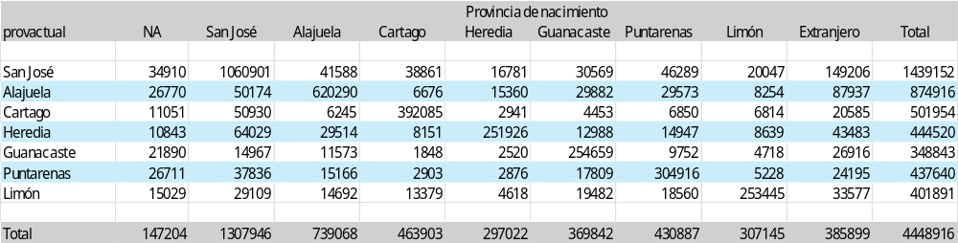

- Calcule la tasa de emigración para cada provincia
- Calcule la tasa de inmigración para cada provincia
- Calcule la tasa de migración neta para cada provincia

